**ESCUELA COLOMBIANA DE INGENIERIA**

**MODELOS Y BASES DE DATOS**

**TRANSACCIONES Y SEGURIDAD**

**S13-S14: 2020-02**

**En este trabajo vamos a trabajar en una versión simplificada de un sistema de inscripciones (sin manejo de**

**prerrequisitos). Estudie la definición de las tablas y el procedimiento INSCRIBIR.**

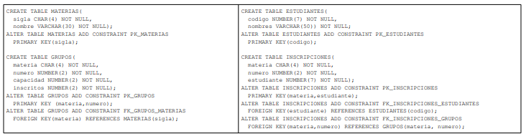

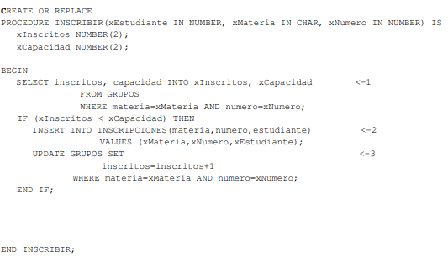

**TRANSACCIONES**

**____________________________________________________________________________________________**

**Considerando el código anterior:**

1. **¿Qué posibles errores podrían presentar las instrucciones en los tres puntos marcados?**

**(SELECT 1<-, INSERT <--2, UPDATE <--3) Escriban las condiciones y las restricciones de integridad asociadas.**

**2. ¿Qué posible error no se ha comunicado? Modifique el código para considerarlo.**

**3. Incluya las instrucciones básicas para manejar TODOS los posibles casos de excepción de este procedimiento.**

**Generen una única excepción de aplicación con el mensaje apropiado.**

**4. ¿Por qué inscribir debería ser una transacción? Incluya las instrucciones necesarias: COMMIT, ROLLBACK**